Студия «Дизайн» Ворожова Т.В.
23 ноября 2020 года группа № 3, 11.00-11.45
Тема занятия «конструирование из бумаги по чертежам и разверткам» (занятие 2)
Доброе утро. Продолжаем заниматься по теме и сегодня у нас второе занятие.
На прошлом занятии мы с вами узнали, что такое конструирование и чертёж, сегодня давайте разберемся, что такое развертка?
Ели мы посмотрим определение в словаре, то увидим, что развертка - изображённая на плоскости развёрнутая поверхность геометрического тела или любой чертёж какого-либо предмета, вещи. Давайте на примере коробочки из-под чая попробуем разобраться:
Возьмем коробочку из-под чая. Она имеет прямоугольную форму, и она объёмная. | 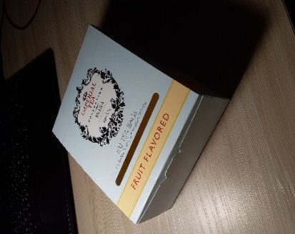
Аккуратно расклеим стыки коробочки и развернем ее. | 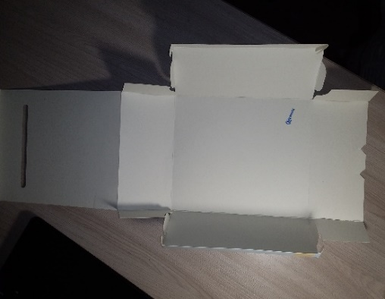
Разгладим сгибы, перед нами уже не объёмная коробочка, а плоская картонная фигура. | 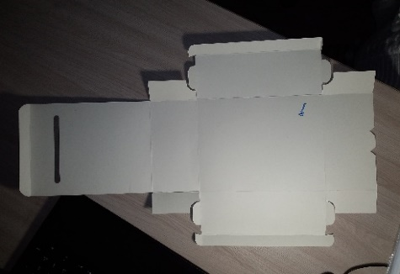
Если наложить эту развернутую коробочку на лист бумаги, обвести все линии простым карандашом, выровнять их при помощи линейки, линии сгиба провести пунктирной линией и добавить линии со стрелочками, на которых будут указаны размеры, то у нас получится чертеж. | 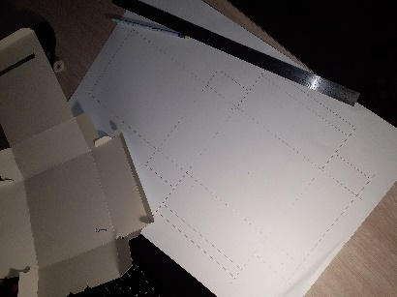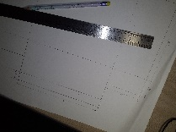

Мы с вами прокрутили обратно процесс конструирования коробочки на бумаге. Конечно в нашей жизни все происходит наоборот:
- сначала мы чертим чертёж
- потом его вырезаем
- делаем продавливание картона по линиям сгиба (если оно предусмотрено)
- после этого сгибаем будущее изделие
- и склеиваем изделие
Вот основные правила конструирования из бумаги. Сегодняшнее занятие подошло к концу. Ваша задание – подготовить к следующему занятию: лист белого картона А4, линейку, угольник, простой карандаш, ластик. Если у вас возникнут трудности или вопросы – пишите, звоните. Номер электронной почты tanuhav2200@gmail.com или на номер в WhatsApp 89045467366.

